Họ và tên: Nguyễn Minh Quang
Mã sinh viên: B21DCCN629
Nhóm: 01

Bài thực hành 1
- Giao diện register
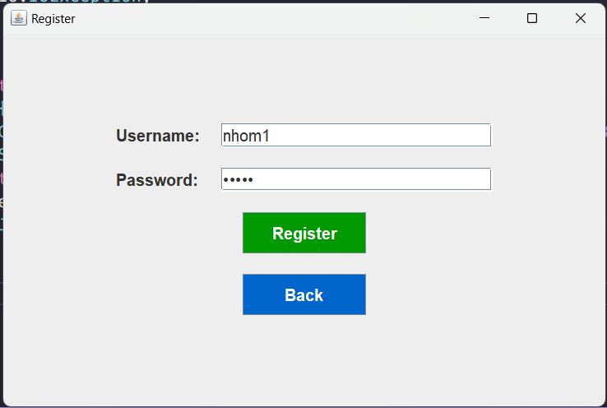

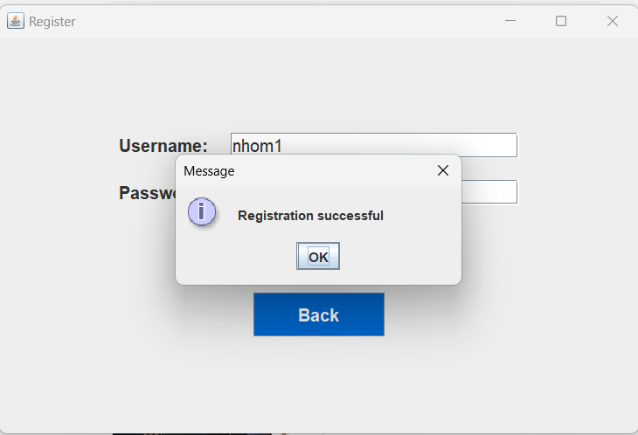
- Giao diện login
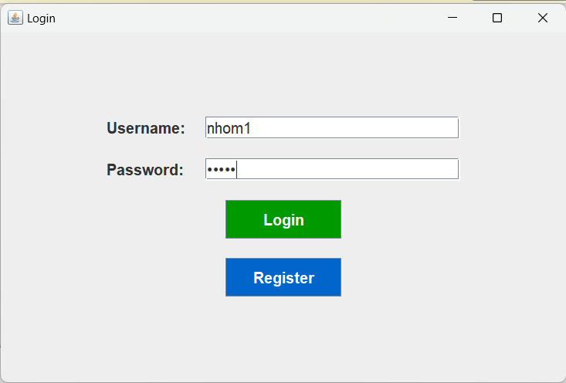

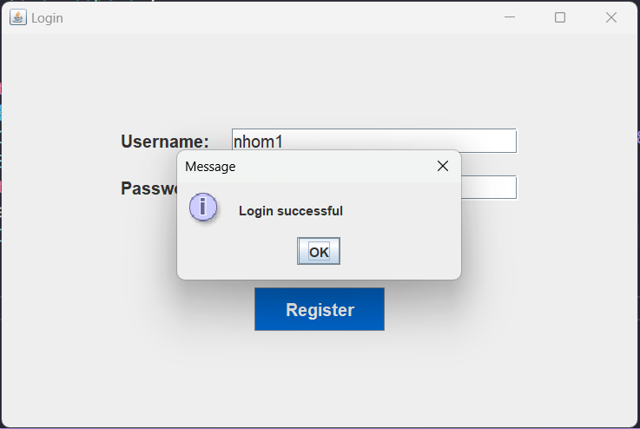
- Cơ sở dữ liệu mySQL
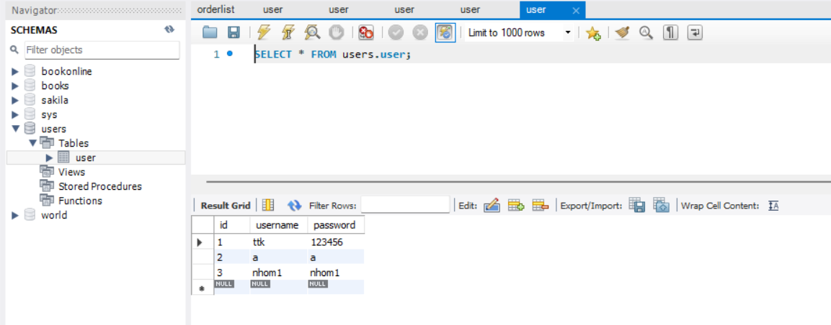
- Giao diện sau khi đăng nhập thành công
